Sánchez Hernández Max Armando

3er Reporte de lectura.

Libro:*The quest for artificial intelligence*

Capítulos: 9 Computer vision, 10 Hand-eye research y 11 Knowledge representation and reasoning

9 Computer vision

Este capítulo habla sobre la visión que puede tener una máquina, como sabemos el ser humano tiene una visión estéreo, la cual consiste en usar dos ojos para percibir un mundo tridimensional, sin embargo estos ojos solo pueden ver las proyecciones que la luz genera al rebotar en las superficies, es por eso que algunas cosas no podemos percibirlas aunque ahí estén, (como la misma luz), nuestros ojos y cerebro fusiona imágenes bi-dimensionales para obtener información tridimensional, sin embargo no es perfecta, puede ser engañada usando algunos de nuestros métodos para percibir, como la siguiente imagen:

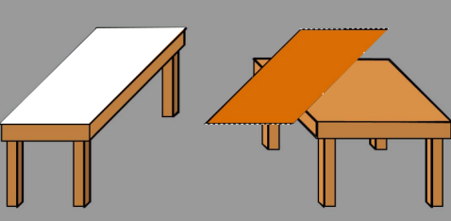

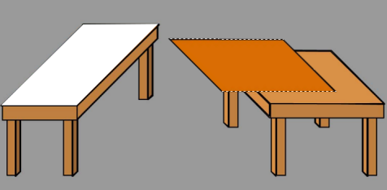 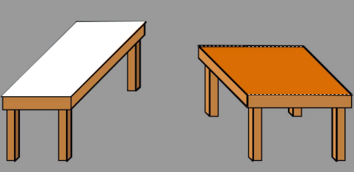

Nuestro cerebro esta fuertemente adaptado a concebir algunas cosas de una forma que cuando se le presentan en otra forma suele confundirse. Tal es el caso del sapo, que según el autor del libro, se hicieron algunos estudios en donde se determinaba que los sapos no perciben el mundo como tal, sino una pequeña porción de este, solo perciben los movimientos de seres pequeños y los sitios menos iluminados.

10- Hand-eye research

En este capítulo se habla sobre los avances que se tenían en el MIT, Standford y Japón, en general se tratan de avances en el área de la coordinación de un brazo robótico con un dispositivo que obtenia imágenes digitales. Se menciona sobre los avances que tenian en el MIT donde se tenía un robot que podía tomar los objetos, cambiarlos de sitio y después acomodar los ejementos en el mismo sitio de la misma forma. En Standford se tenía un brazo robótico que usaba una camara de TV para poder encontrar los bordes de un objeto, después con una operación de gradiente obtenía el resto, así estimaba su posición. En los años 70 Standford tenía un robot que era capaz de armar las bombas de agua del modelo T de Ford. En Japón también se tenían avances por parte de la empresa Hitachi, tenían un robot que tenía 3 subsistemas que simulaban el cerebro, el ojo y el brazo.

11-Knowledge representation and reasoning

El capítulo menciona que algunos de los avances que se tuvieron desde los 60’s los cuales se basaban más que nada en el cálculo de predicados. Se menciona sobre un lenguaje de programación que usa una abstracción del conocimiento mediante el uso de predicados que simbolizan hechos, esto fue la forma en que se trataba de maneja el sistema QA3 el cual tiene una sintaxis de enunciamento de hechos muy parecida a prolog.